Lösungen zum
Arbeitsblatt
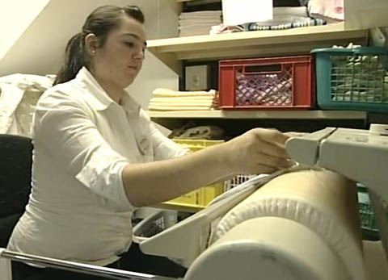

Das will ich werden: Hotellerieangestellte EBA
Berufsbilder aus der Schweiz (54)

14:30 Minuten

1. Wie heisst der Lehrbetrieb von Valentina?
Hotel Alexander am See

2. Was ist das A und O im Gastronomiegewerbe?
Sauberkeit, Freundlichkeit

3. Welche Eigenschaften sollte gemäss Lehrmeisterin Astrid Allet eine Hotellerieangestellte mitbringen?
Geschicklichkeit, Organisationstalent, Ordentlichkeit

4. Wo befindet sich die Berufsschule von Valentina?
Wädenswil

5. Wie lange dauert die Ausbildung zur Hotellerieangestellten?
Zwei Jahre

6. Was ist ein «klassisch» gebettetes Bett?
Man bettet nicht mit einem Fixleintuch, sondern mit einem schön gebügelten Leintuch.

7. Was bügelt Valentina mit der Bügelpresse?
Die frisch gewaschenen Handtücher

8. Was sind laut Valentina die Vor- und Nachteile ihres Berufs?
Positiv: Man lernt viel, Kommunikation. Negativ: Man muss auch am Wochenende arbeiten.

9. Weshalb muss Valentina für gewisse Arbeiten Handschuhe tragen?
Weil Putzmittel die Haut reizen, aus Hygienegründen.

10. Wie würde dir dieser Beruf gefallen?
Individuelle Antwort

